< Evolução da educação básica na última década>

Projeto da Disciplina de BI
Prof. Anderson Nascimento
prof.anderson@ica.ele.puc-rio.br

Componentes do Projeto:
Elisa Puertas - puertas.elisa@gmail.com
Fábio Quintão - f.quintao@me.com
Natasa Marinkovic – natasariobgd@gmail.com
Pedro Tancredo - pedro.tancredo@hotmail.com
Histórico de Versões
<Essa página deverá ser utilizada pelo grupo para o controle das versões do documento>

Data | Versão | Descrição | Autor | Aprovado por
09/05/2022 | 1.0 | Evolução da educação básica no Brasil na última década | Grupo BI | Valéria de Souza, Pedro Bial Jr.

Sumário

1 Introdução 4
2 Estudo de Caso 5
3 Descrição do Modelo Transacional 6
4 Proposta de Processo de BI 7
5 Modelo Multidimensional 8
6 Elaboração do Data Warehouse 9
7 Projeto de ETL 10
8 Dashboard 13
9 Conclusão 16
10 Arquivos 18

Introdução

Este documento tem por finalidade coletar, analisar e definir os principais requisitos do estudo de caso Evolução da educação básica na última década.
No Brasil, a educação básica compreende a educação infantil, o ensino fundamental e o ensino médio, e tem duração ideal de dezoito anos. É durante este período de vida escolar que se toma posse dos conhecimentos mínimos necessários para uma cidadania completa.
Considerando a importância deste segmento no sistema educacional brasileiro, este estudo procura demonstrar os principais problemas atuais e o foco investigativo desejado pelo cliente.
Na base de análise e cruzamento de dados históricos da população e do número de matrículas por diferentes regiões, pretende-se identificar, através da comparação dos dados e apresentação em dashboards específicos, a evolução das matrículas do ensino básico no Brasil de 2011 a 2021, destacando comportamentos durante a pandemia.

Estudo de Caso

Descrição do Estudo de Caso

O jornal O Futuro tem interesse em divulgar uma matéria com a evolução percentual do número de crianças que frequentaram o ensino básico ao longo dos últimos 10 anos, agrupado por Município, Estado e Região e segregado por ensino Público e Privado e localização urbana ou rural.

Além das informações adquiridas nas entrevistas listadas acima, fizemos pesquisas nas bases de dados do IBGE e INEP. Pesquisamos, também, notícias de jornal relacionadas ao tema.

Iniciamos usando apenas os dados do INEP, que contém apenas os valores nominais de matrículas. Porém, utilizando estes valores, o resultado não seria coerente para comparação entre municípios com populações de tamanho distintos. Por isso, buscamos os dados de população do IBGE, no entanto, partimos da premissa que a distribuição etária não sofreu variação relevante no período analisado.

O objetivo final do projeto é identificar:

- Como evoluiu o número de crianças matriculadas no ensino básico ao longo dos anos
- Como evoluiu o percentual de crianças matriculadas em relação à população geral, no ensino básico ao longo dos anos
- Comparar o impacto no ensino público e privado
- Comparar o impacto no rural e urbano
- Verificar o impacto nos anos de pandemia

As informações acima serão apresentadas em forma de gráficos e tabelas no Power BI.

Descrição do Modelo Transacional

Fonte 1 - planilha em Excel com dados relativos à educação básica no Brasil:

Os dados utilizados foram extraídos de fontes públicas do INEP, contendo:

- Número de matrículas por município, ano, administrativo (público/privado) e local (urbana e rural)

https://www.gov.br/inep/pt-br/acesso-a-informacao/dados-abertos/sinopses-estatisticas/educacao-basica

Fonte 2 - planilha em Excel com dados relativos à população no Brasil:

Os dados utilizados foram extraídos de fontes públicas do IBGE, contendo:

- Dados relativos à população do Brasil, por ano, região, estado e município

https://sidra.ibge.gov.br/tabela/6579

Proposta de Processo de BI

Segue, abaixo, o processo de BI e sua descrição:

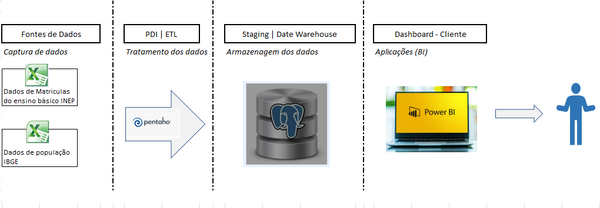

- Os dados foram baixados de bases de dados públicas em planilha Excel:
  - INEP: Dados de matrícula do ensino médio
  - IBGE: Dados de população
  - Wikipedia: Tabela região
- Criamos os modelos do staging e DW no power architect.
- O banco de dados e as tabelas foram criados (usamos o PG Admin)
- Os dados foram tratados e povoados no DW através do PDI (Pentaho)
- Os dados do DW são importados para o Power BI e apresentados em forma de gráficos e tabelas no dashboard final

Modelo Multidimensional

Segue, abaixo, o modelo estrela construído no Power Architect

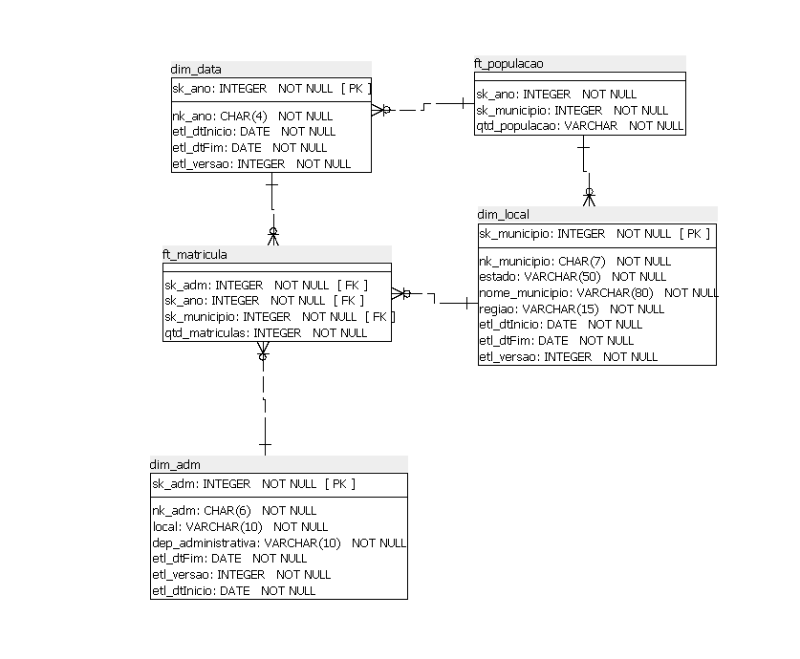

Elaboração do Data Warehouse

Definição do DW

Para o projeto em questão entendemos que a arquitetura independente é a mais adequada visto que os dados não foram extraídos de sistemas transacionais e sua aplicação é feita de forma isolada.

Da mesma maneira entendemos não fazer sentido a escolha entre a abordagem de construção bottom-up ou top-down pois os dados utilizados no projeto estão restritos a aplicação atual e não é prevista nenhuma integração com dados de outras bases.

Por tratar-se de um trabalho acadêmico, optamos pela arquitetura física On-Premises pois todo projeto foi desenvolvido utilizando bancos de dados, armazenamento e processamento locais. No entanto, considerando-se que a atualização dos dados é feita de forma anual e que a adequação do projeto para implementação em nuvem é completamente viável, tal opção seria a mais adequada.

Projeto de ETL

Descrição do Projeto de ETL

O nosso projeto compreendeu 7 transformações, sendo as 2 primeiras sendo responsáveis por transferir os dados das fontes (.xls) para o staging e os 5 seguintes realizaram a carga de dados para as tabelas do modelo multidimensional (DW). Foram desenvolvidos no PDI.
Seguem abaixo imagens das transformações:

- INEP para staging

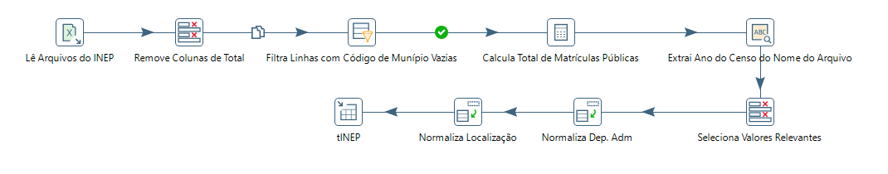

- IBGE para staging
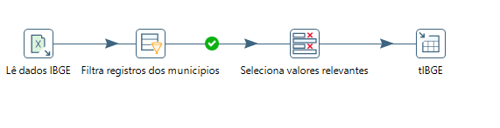

- Carregar dimensão administração

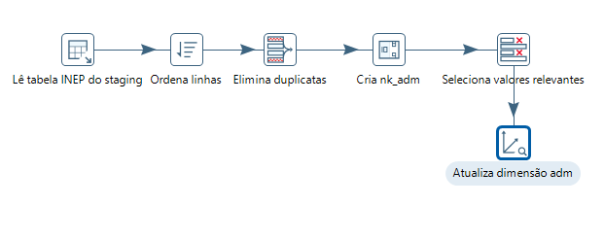

- Carregar dimensão Lugar

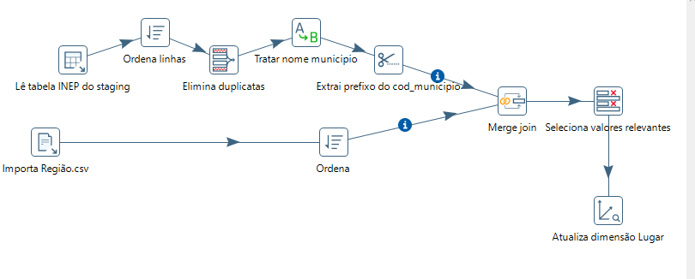

- Carregar dimensão Data

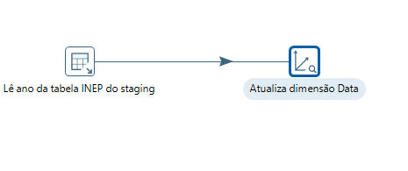

- Carregar fato matrícula
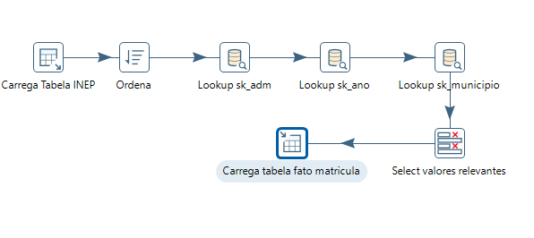

- Carregar fato população
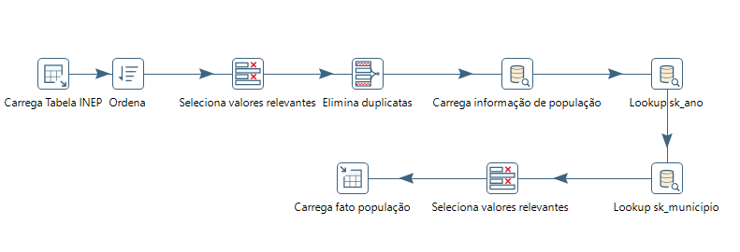

- Job completo

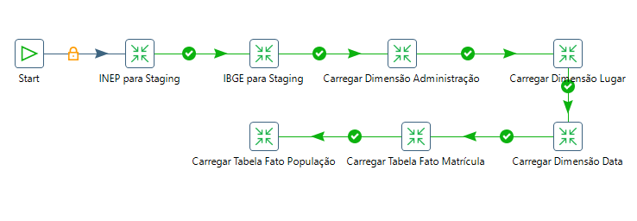

Dashboard

Descrição da Elaboração

O Dashboard foi criado em Power BI, utilizando como base os requisitos definidos no documento e nas entrevistas realizadas.
Criamos também medidas para normalização dos dados pela população e para dados percentuais comparativos com 2011 e com o ano anterior.

Telas do Dashboard
Incluímos aqui algumas visões possíveis do nosso Dashboard.

1)

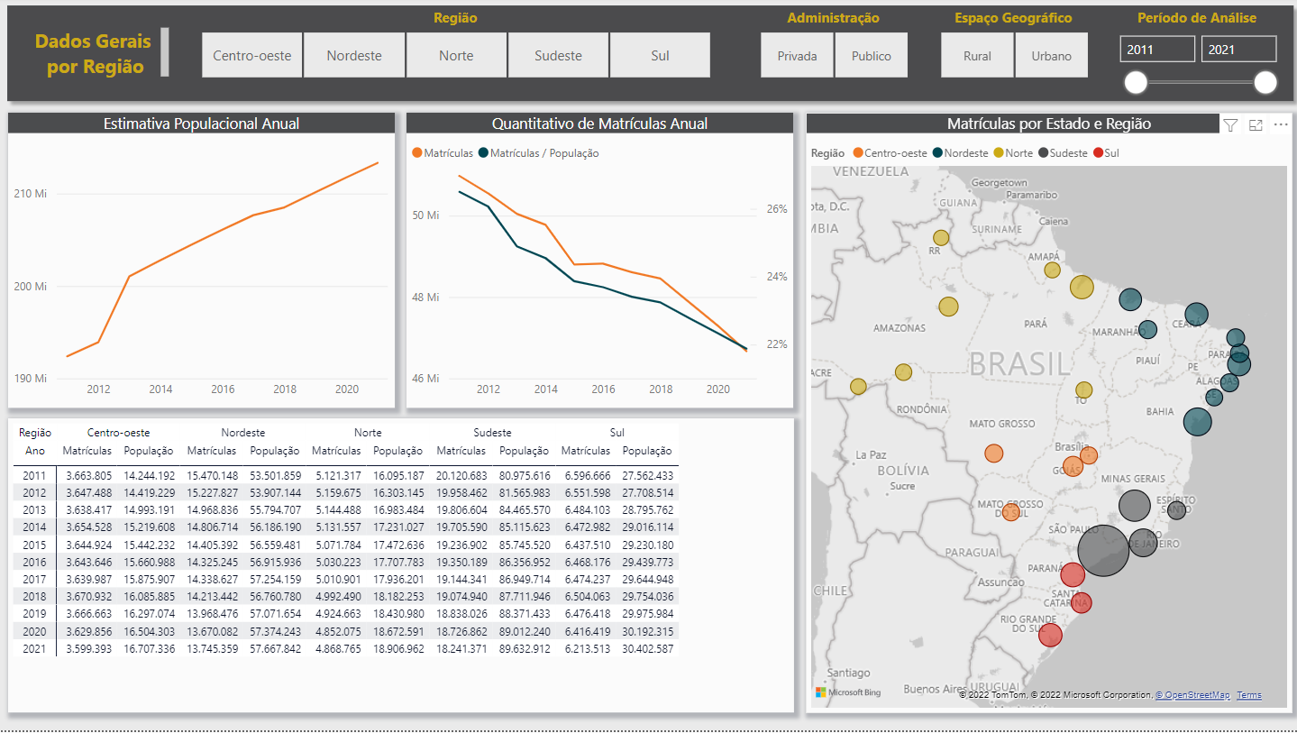

Esta tela contem Dados Gerais do Brasil com relação à população e numero de matrículas do ensino básico. Aqui é possível filtrar por região, por ensino público ou privado e por localidade rural ou urbana e ainda selecionar o período desejado, entre 2011 e 2021. No mapa, é possível selecionar um estado.

2)

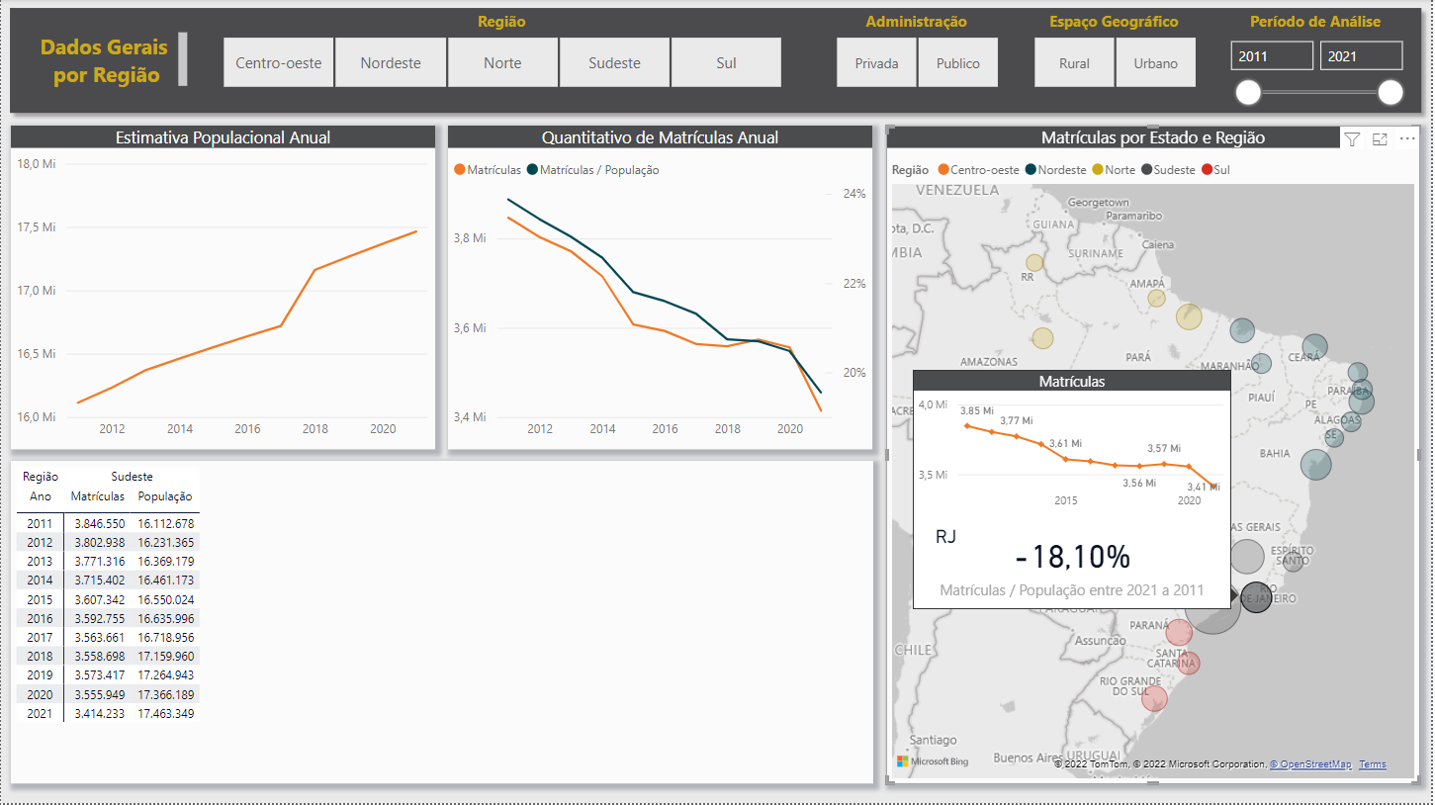

Nesta tela é possível selecionar o estado no mapa e vemos o gráfico específico para aquele estado no detalhe. Na tela acima, selecionamos o estado do Rio de Janeiro, onde se observa uma queda de 18% nas matrículas do ensino básico no periodo.

3)

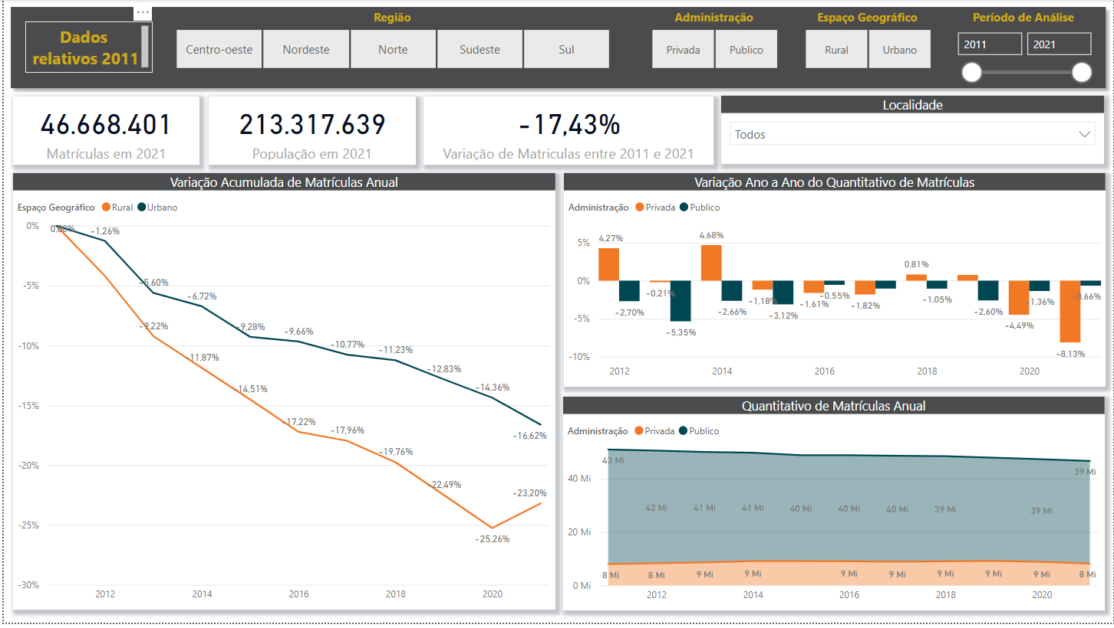

Nesta tela é possível observar no gráfico à esquerda a variação acumulada percentual em relação à 2011.
Conseguimos tambem observar, à direita, a variação anual comparativa entre o ensino público e o privado.
Aqui é possível filtrar por região, por ensino público ou privado, por localidade rural ou urbana, selecionar um estado ou município específico e ainda selecionar o período desejado, entre 2011 e 2021.

4)
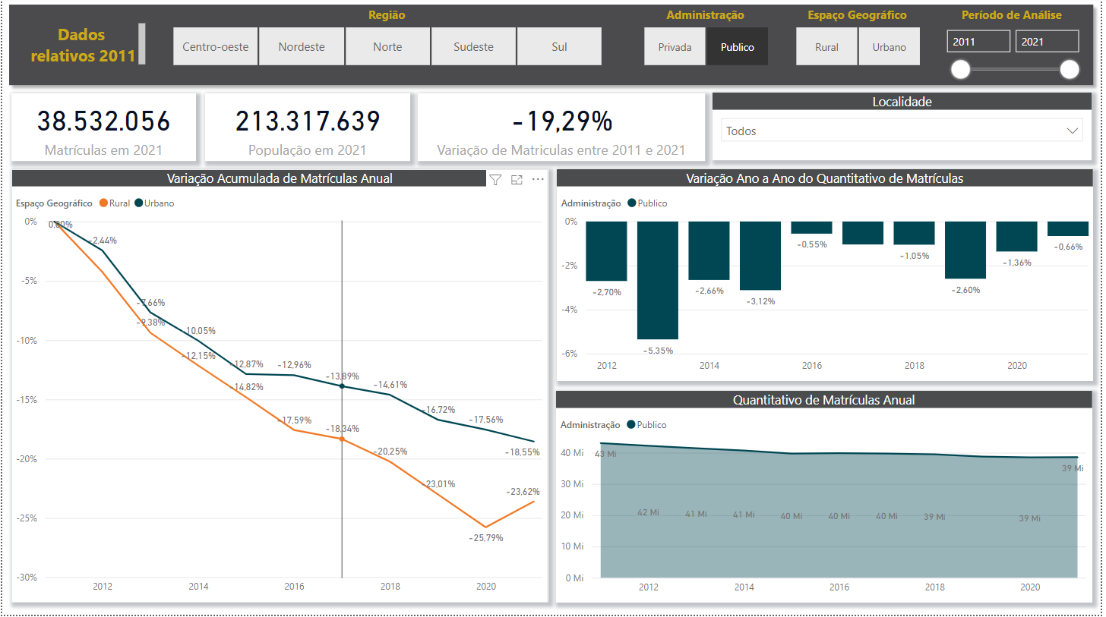

Aqui podemos ver a mesma tela de dados relativos à 2011, com uma visão apenas da evolução do ensino público no período selecionado

5)

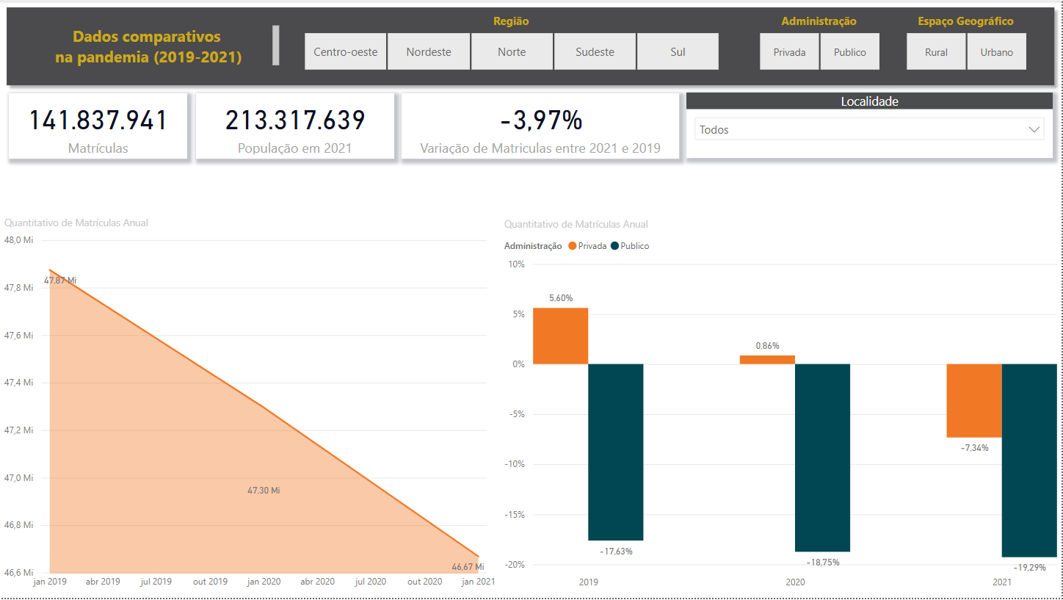

Nesta tela apresentamos os dados de matriculas de 2019 a 2021 para que seja identificado o impacto da pandemia nas matrículas do ensino básico.
Aqui é possível filtrar por região, por ensino público ou privado, por localidade rural ou urbana, selecionar um estado ou município específico e ainda selecionar o período desejado, entre 2011 e 2021.

6)

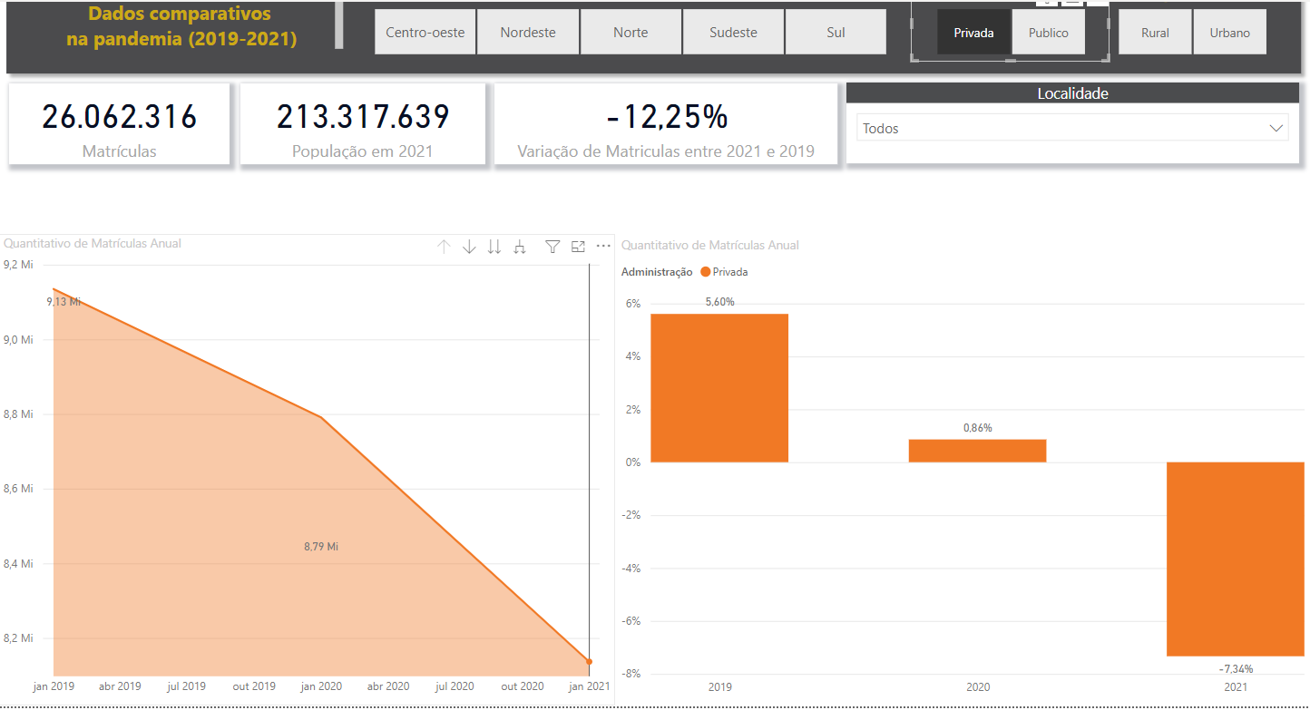

Aqui apresentamos a mesma tela anterior com uma visão apenas do ensino privado.

7)

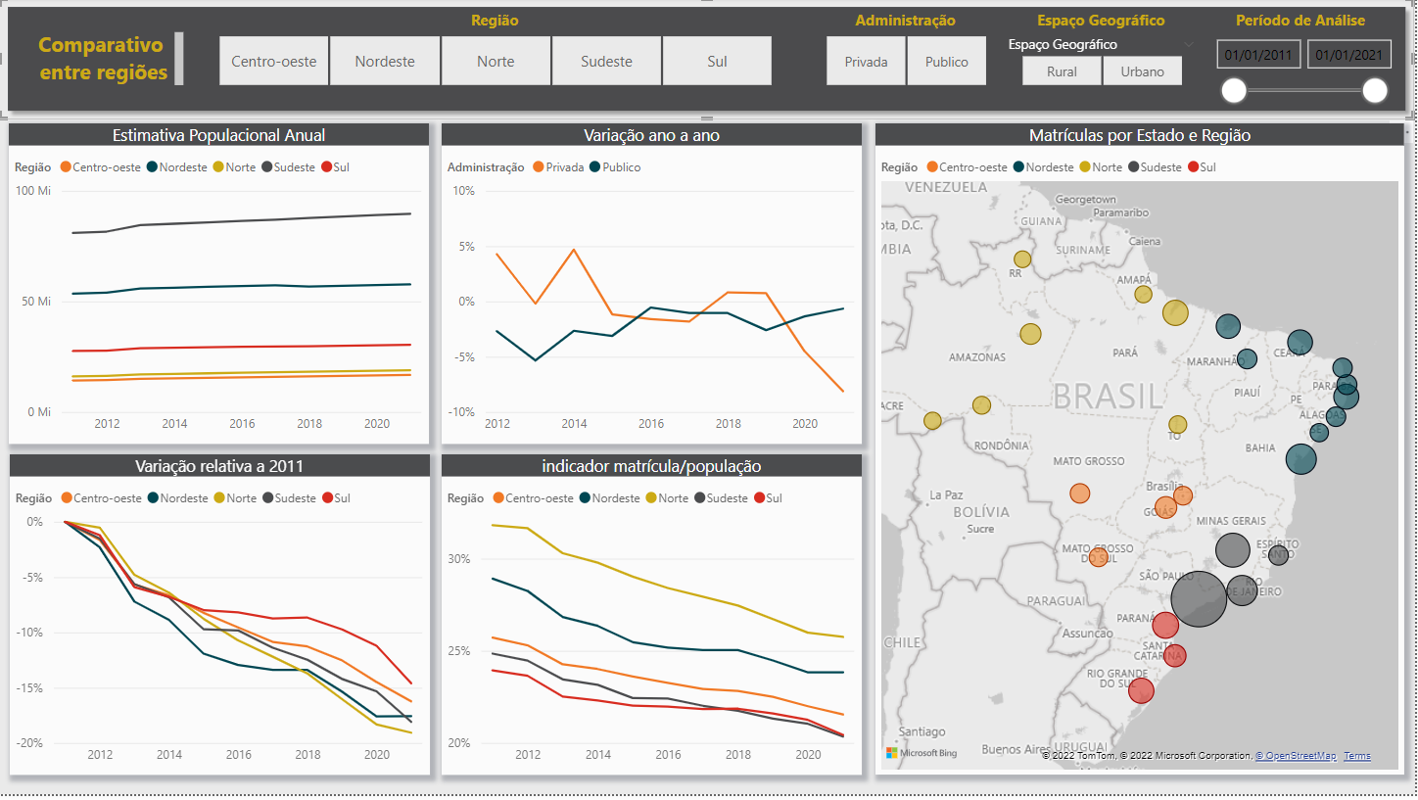

Aqui apresentamos um comparativo entre regiões

Conclusão

- Podemos observar que, na educação básica, a rede de escolas no Brasil é distribuída em 20% de instituições privadas e 80% de instituições públicas.
- Embora a população Brasileira tenha subido de 192MM para 213MM entre 2011 e 2021 (aproximadamente 11%), a evolução do número de matrículas no ensino básico caiu de 50MM para 46MM, 26,5% para 21,8% se considerarmos o percentual em relação à população total.
- Conseguimos identificar que a queda é maior nas áreas rurais.
- Identificamos também uma evasão maior no ensino público ao longo dos anos, com exceção dos anos de pandemia, onde vemos uma queda maior no ensino privado.
- Apesar de haver divergências entre estados, de maneira geral, podemos observar que a relação entre matrícula e população está em declínio no período avaliado. Na comparação entre regiões é possível observar que as regiãos mais impactadas foram as regiões Norte e Sudeste onde a queda do total de matrículas, em comparação ao ano de 2011, foi de 19,07% e 18,10% respectivamente.
- Como destaque positivo, nos anos de pandemia, podemos destacar a região Nordeste que conseguiu aumentar o quantitativo de matrículas, sendo a administração pública a principal responsável por este resultado. Identifica-se que a oferta de matrículas no ensino público superou a queda nas matrículas do ensino privado, diferentemente das demais regiões análisadas.

Arquivos

Os arquivos do projeto encontram-se publicados no repositório https://github.com/davidjentjens/escolas-br, na tabela abaixo encontram-se listados os arquivos do projeto.

Diretório do Arquivo
0 - Documentação do Projeto\Levantamento dos Requisitos do Negócio.docx
0 - Documentação do Projeto\Template do Projeto - Modelo.pdf
0 - Documentação do Projeto\Template do Projeto.doc
1 - Modelos\Architectprojetov1.architect
1 - Modelos\Criar DW.sql
2 - Scripts\0 - Criar tabelas staging.sql
2 - Scripts\1 - Criar tabelas data warehouse.sql
3 - ETL\0 - INEP para Staging.ktr
3 - ETL\1 - IBGE para Staging.ktr
3 - ETL\2 - Carregar Dimensão Administração.ktr
3 - ETL\3 - Carregar Dimensão Lugar.ktr
3 - ETL\4 - Carregar Dimensão Data.ktr
3 - ETL\5 - Carregar Tabela Fato Matrícula.ktr
3 - ETL\6 - Carregar Tabela Fato População.ktr
3 - ETL\7 - Job Completo.kjb
4 - Dashboard\Relatório.pbix

